Parte 01 - Individual
Relatar os principais temas debatidos na atualidade sobre arquitetura de computadores e descrever baseado na sua opinião e em pesquisas feitas:

ARQUITETURAS DE COMPUTADORES

Este computador criado pela Nvidia vai ajudar os cientistas e especialistas em saúde a aprofundar doenças cerebrais. Esse computador oferece uma GPU de 400 petaflops de IA.
Nesse mesmo ramo a Nvidea pretende construir um centro de excelência de IA, equipados com uma máquina ARM, para o desenvolvimento de super processadores
“O supercomputador é primeiro da NVIDIA dedicado a pesquisas de setores específicos no Reino Unido e que utiliza fontes de energia 100% renováveis. A empresa também pretende construir um centro de excelência de IA em Cambridge equipado com uma máquina ainda mais poderosa, baseada na arquitetura ARM, para o desenvolvimento de super processadores.”
A Astrazeneca é uma parceira desse projeto e pretende usa o supercompudador, CAMBRIDGE-1, para desenvolver um modelo IA no desenvolvimento de medicamentos modernos
“Cambridge-1 é o primeiro supercomputador NVIDIA projetado e construído para acesso externo de pesquisa. A empresa colaborará com os pesquisadores para disponibilizar grande parte desse trabalho à grande comunidade científica.”
“NVIDIA DGX SuperPOD oferece uma solução turnkey de data center de IA para organizações que desejam se concentrar em insights em vez de nfraestrutura, com a melhor computação, ferramentas de software, experiência e inovação.”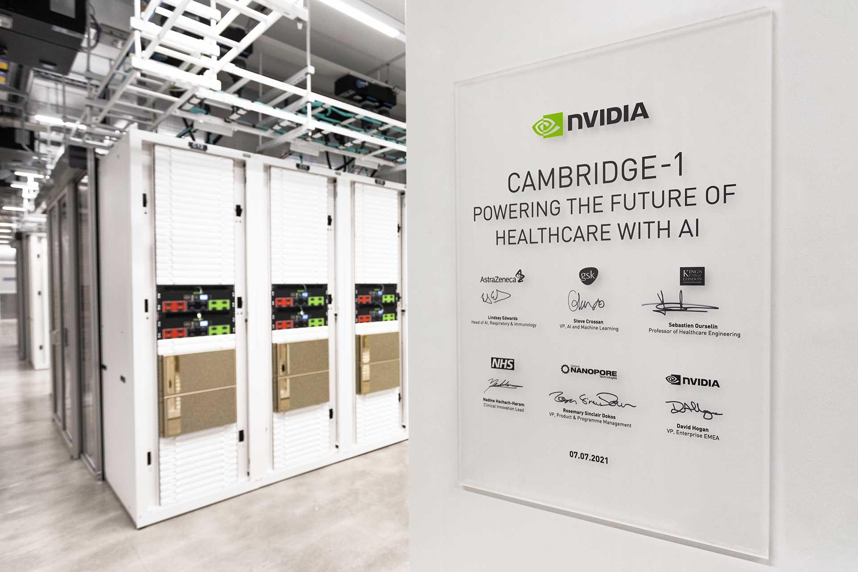

FONTES: =>https://canaltech.com.br/inovacao/nvidia-supercomputador-quer-ampliar-entendimento-sobre-cancer-e-outras-doencas-190545/
=> https://www.youtube.com/watch?v=LKa-kDYZ1A8
=> https://www.nvidia.com/pt-br/industries/healthcare-life-sciences/cambridge-1/
=> https://www.nvidia.com/en-us/data-center/dgx-superpod/

⇐=============================================================>

Parte 02 - Debate em grupo (salas temáticas)
Qual a influência das arquiteturas para o analista e desenvolvedores de sistemas?

Qual a influência das arquiteturas para o analista e desenvolvedores de sistemas?

A influência para o desenvolvedor, além da velocidade e do desempenho, precisa-se olhar para a segurança e qualidade do hardware desenvolvido, de modo que a qualidade da arquitetura do hardware seja desenvolvida a fim de entregar um desempenho melhor na questão do superaquecimento.
Na nossa pesquisa achamos uma falha na arquitetura de um processador do tipo ARM Amd, na qual foram encontradas duas importantes vulnerabilidades:
“Meltdown - O Meltdown consiste em quebrar um mecanismo de segurança dos processadores da Intel que previne aplicativos de acessarem a memória reservada ao kernel do sistema operacional. Ele se chama assim porque “derrete” (melt, em inglês) a barreira de defesa dos chips.”
“Spectre - O Spectre é uma falha mais difícil de corrigir, porque, para ser totalmente resolvida, exigiria que os chips fossem re-projetados. Sim: há uma falha de design em quase todos os processadores modernos do mercado.”

A memória tanto da GPU quanto da CPU, também torna-se importante para o desenvolvimento, no âmbito da velocidade de processamento, de modo que as instruções compartilhadas estejam em um nível muito próximo, não gerando muito gargalo.
A parte externa da arquitetura, incluindo dispositivos de entrada e de saída também são componentes importantes no desenvolvimento de sistemas, influenciando no rendimento e no conforto do programador.

FONTES:
https://blog.unyleya.edu.br/bitbyte/arquitetura-de-computadores/
https://diolinux.com.br/noticias/o-problema-com-os-processadores-intel-e-maior-do-que-voce-pensa.hml
https://tecnoblog.net/231300/meltdown-spectre-intel-amd-arm-falha-processadores/
https://www.youtube.com/watch?v=bReA1dvGJ6Y&t=20s - Meltdown funcionando

